ПРОФСОЮЗ РАБОТНИКОВ НАРОДНОГО ОБРАЗОВАНИЯ И НАУКИ
РОССИЙСКОЙ ФЕДЕРАЦИИ

ТАТАРСКИЙ РЕСПУБЛИКАНСКИЙ КОМИТЕТ ПРОФСОЮЗА
РАБОТНИКОВ НАРОДНОГО ОБРАЗОВАНИЯ И НАУКИ

ПРЕЗИДИУМ
П О С Т А Н О В Л Е Н И Е

№ 7 г. Казань от 22 апреля 2016г.

О проведении и повестке дня IV Пленума Рескома профсоюза

Президиум Рескома профсоюза ПОСТАНОВЛЯЕТ:

1. В соответствии с Планом основных мероприятий Рескома профсоюза на 2016г. провести 27 мая с.г. в г.Казани IV Пленум республиканского комитета профсоюза.

2. Утвердить следующую повестку дня IV Пленума Рескома профсоюза:

1) О задачах республиканской организации профсоюза по представлению и защите трудовых прав, социально-экономических и профессиональных интересов членов профсоюза в рамках проведения Года правовой культуры профсоюзного актива.

2) Об исполнении профсоюзного бюджета республиканской организации в 2015г.

3) Разное.

3. Контроль за выполнением постановления возложить на гл.специалиста по организационной работе Рескома профсоюза Андрееву Т.А.

Председатель Рескома профсоюза | 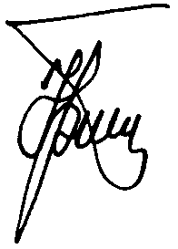 | Ю.П.Прохоров

